附件

操作指引

1. 登陆四川政务服务网，使用一体化账号登陆



登陆界面（办理法人事项，只能使用法人账号登录才能提出申请）



2. 在首页搜索需要办理的事项





3. 点击进入需要办理事项的界面，点击在线申请



4.进入后登录后点击“在线办理”菜单，选择受理机构，输入要办理的事项名称或关键字，搜索事项，点击“在线办理”。

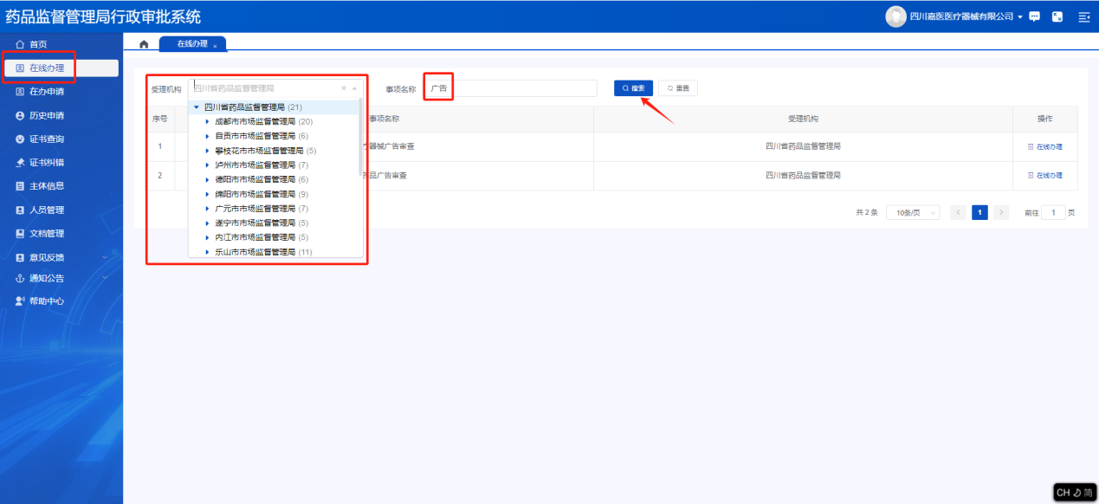

# 5.企业主体信息核--核对并完善企业相关信息，然后点击下一步。

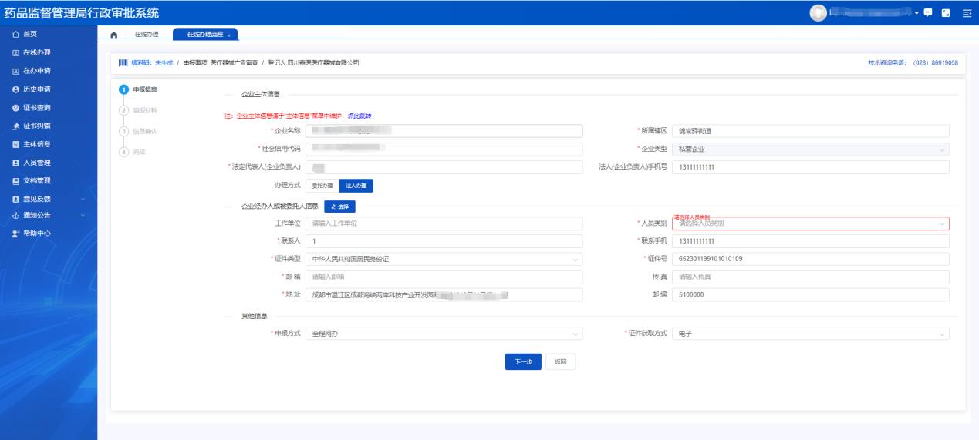

# 6.填报材料页面--查看需要上传的附件，带红色星号的为必传附件。

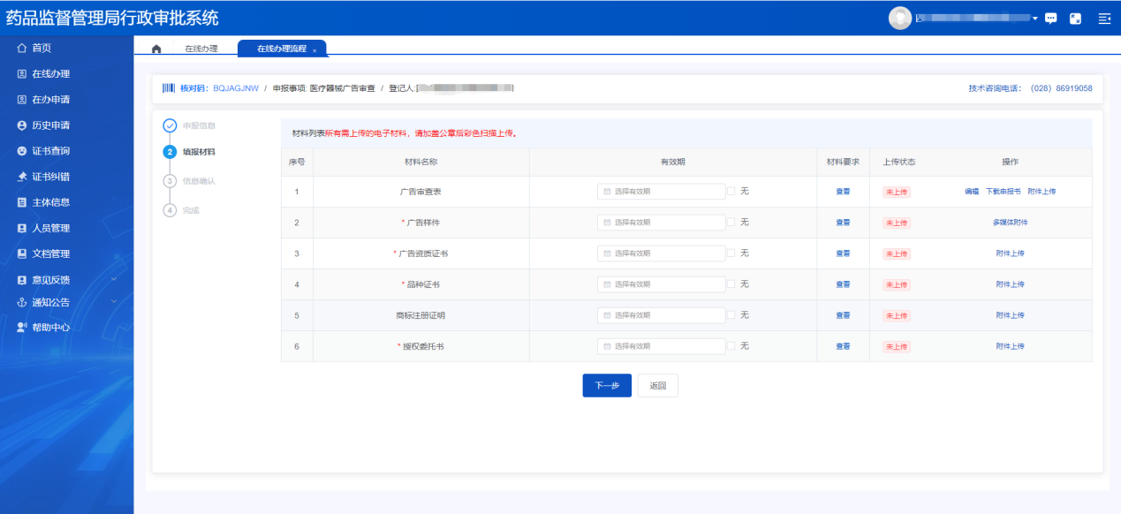

# 7.填写申请表--点击申请表后的“编辑”按钮，按要求在线填写申请表内容并保存后，点击“下载申报书”按钮，系统会根据填写的内容生成PDF申请表，将申请表下载打印并签字盖章后，扫描为PDF格式的文件，点击申请表后的“附件上传”按钮，将签字盖章的扫描件上传至系统。

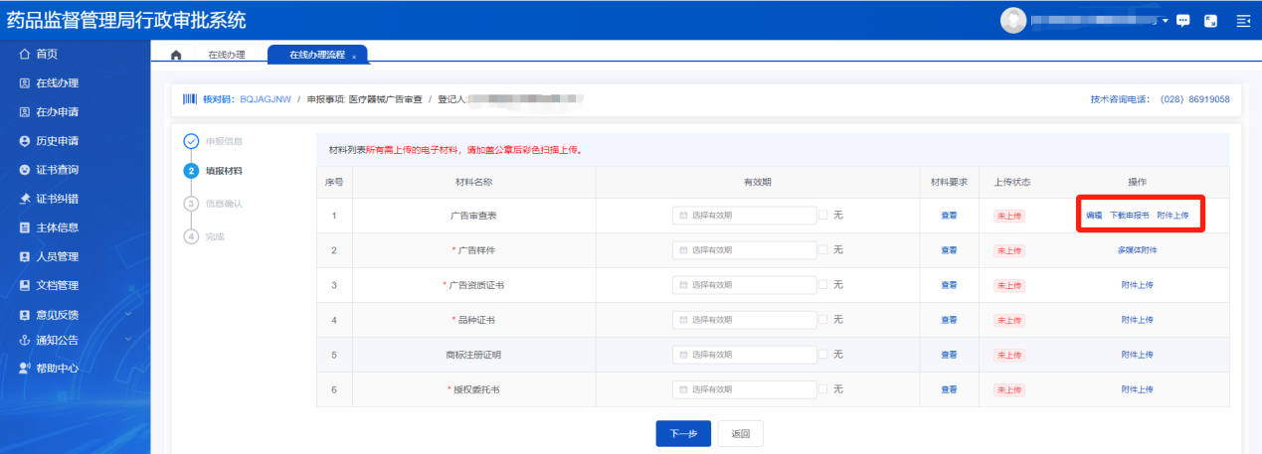

# 8.上传附件--点击“材料要求”列的“查看”按钮，可查看该附件的补充说明，点击“附件上传”按钮，按照要求上传对应的附件材料，系统提示“附件上传成功”即上传完成，点击“保存”即可。

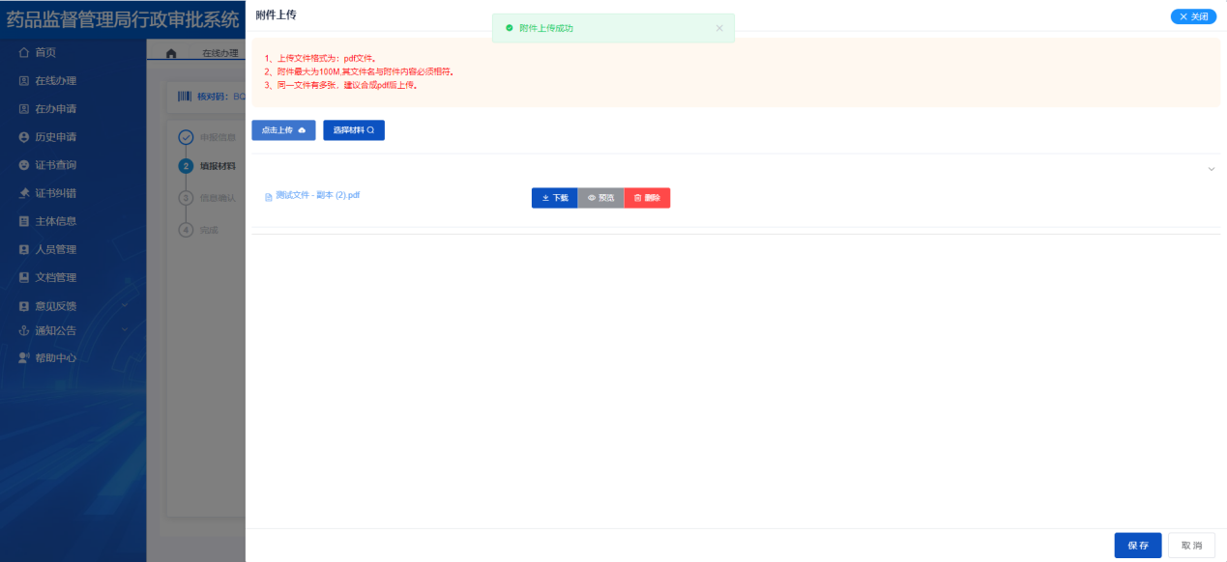

# 9.信息确认并提交申请--所有附件上传完毕后，点击“下一步”，进入提交前的信息确认页面。

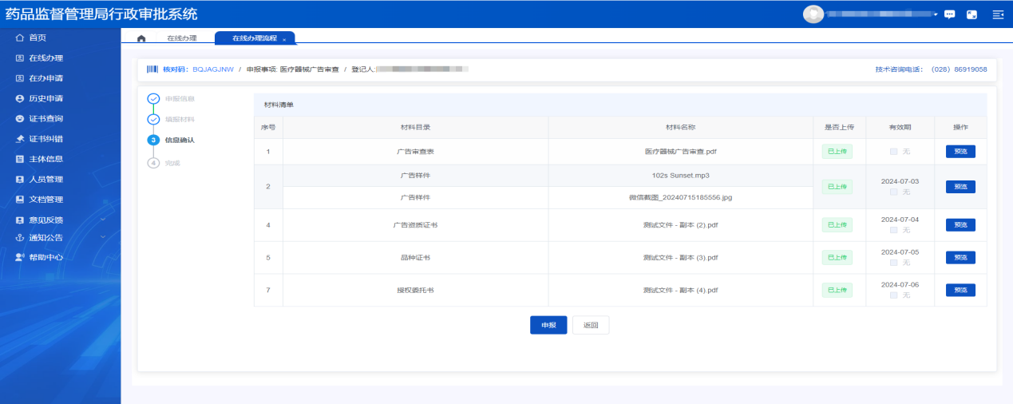

所有信息确认无误后，点击“申报”按钮，即可提交申请，系统提示“申报成功”即提交完毕，等待审批人员审核即可。

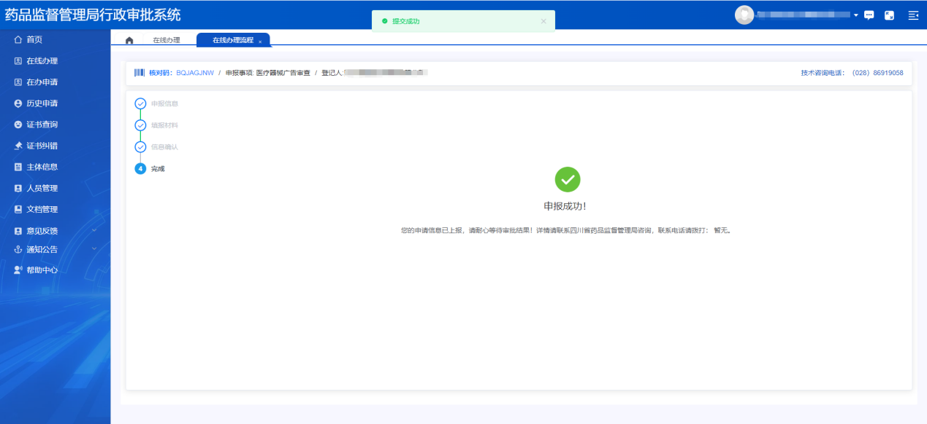

# 10.补正、补充材料--点击“在办申请”菜单，即可查看办件的办理情况，若需要补正材料，则“申请状态”列显示“补正材料”，点击“补正材料”按钮，进入补正页面。

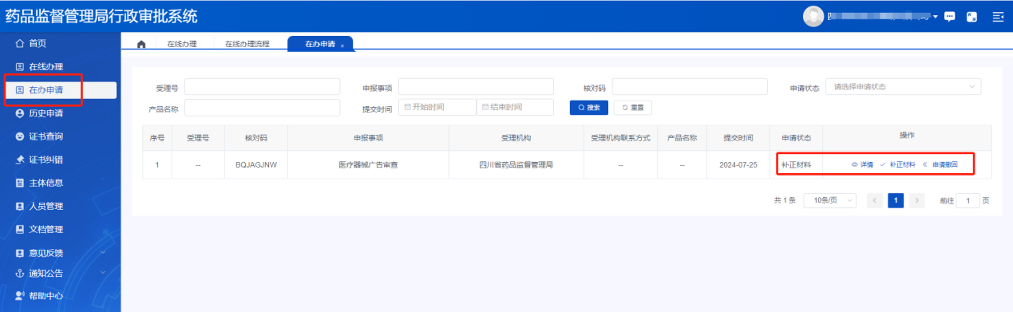

查看补正意见后，点击“附件上传”按钮，即可重新上传对应附件。填写补正反馈后，点击“提交”按钮即可重新提交。

